华南农业大学期末考试试卷（A卷）
2010-2011学年第 1 学期 考试科目： 概率论与数理统计
考试类型：（闭卷）考试 考试时间： 120 分钟
学号 姓名 年级专业
题号 | 一 | 二 | 三 | 四 | 五 | 六 | 七 | 八 | 九 | 总分
得分
评阅人

- 填空题（本大题共 5 小题，每小题 3 分，共 15分）
得分
1、若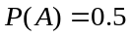，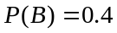，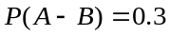，则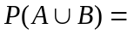 .

2、设随机变量的概率密度为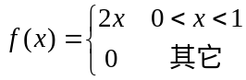，以表示对的三次独立重复观察中事件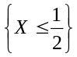出现的次数，则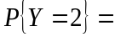 .

3、设由来自正态总体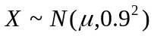，容量为9的简单随机样本，得到样本均值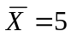，则未知参数的置信度为0.95的置信区间 . (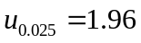)
4、设总体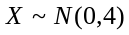，而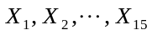为取自该总体的样本，则统计量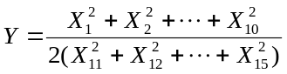服从 分布.

5、因素分3个水平，对每个水平进行4次试验，用方差分析法检验各组均值是否相等，试完成下列方差分析表：
方差来源 | 偏差平方和 | 自由度 | 均方和 | 值
因子 | 224
误差 |  | 9
总计 | 428

二、选择题（本大题共 5 小题，每小题 3 分，共 15 分）
得分
1、袋中有4个白球2个黑球，今从中任取3个球，则至少一个黑球的概率为
( ).
(A) (B) (C) (D)
2、设随机变量服从正态分布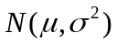，则随的增大，概率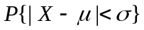
( ).
(A) 单调增大 (B) 单调减少 (C) 保持不变 (D) 增减不定
3、设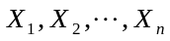是总体的样本，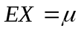，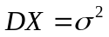，是样本均值，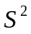是样本方差，则 ( ).
(A) 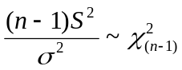 (B) 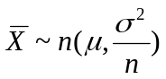
(C) 与独立 (D) 是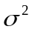的无偏估计量
4、设随机变量的分布函数为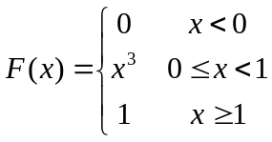，则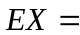 ( ).
(A) 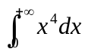 (B) 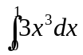
(C) 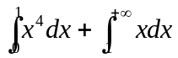 (D) 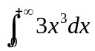
5、总体服从正态分布，已知，为样本，在水平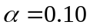下检验假设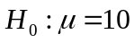，接受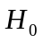等价于 ( ).
(A) 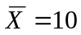 (B) 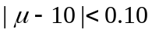
(C) 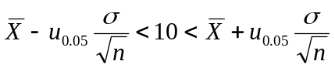 (D) 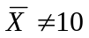

三、解答题（本题10分）
得分

玻璃杯成箱出售，每箱20只。假设各箱含0、1、2只残次品的概率相应为0.8、0.1和0.1，某顾客欲购买一箱玻璃杯，在购买时，售货员随意取一箱，而顾客随机地察看4只，若无残次品，则买下该箱玻璃杯，否则退回。试求：
1、顾客买下该箱的概率；（7分）
2、在顾客买下的该箱中，没有残次品的概率。（3分）

得分
四、解答题（本题10分）
设随机变量在区间(0，1)服从均匀分布，求随机变量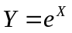的概率密度函数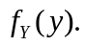

得分
五、解答题（本题12分）
已知随机变量的概率密度为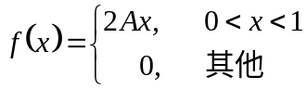，
求：1、参数；(2分)
2、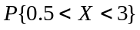；(4分)
3、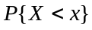；(6分)

六、解答题（本题10分）
得分
设二维随机变量的联合概率密度为
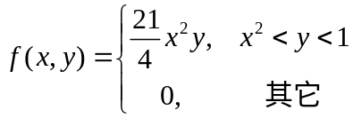，
二维随机变量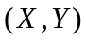是否相互独立？为什么？

七、解答题（本题10分）
得分
设总体的密度函数为
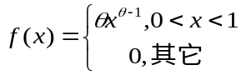
其中是未知参数，且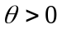。试求的极大似然估计量。

八、解答题（本题8分）
得分
有人认为企业的利润水平和它的研究费用间存在着近似的线性关系。下面是某10个企业的利润水平()与研究费用()的调查资料：
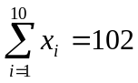，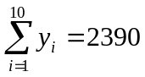，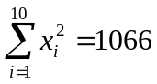，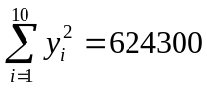，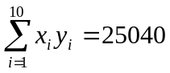建立研究费用与企业利润水平的回归直线方程。

九、解答题（本题10分）
得分

设某经销商正与某出版社联系订购下一年的挂历，根据多年的经验，经销商得出需求量分别为150本，160本，170本，180本的概率分别为0.1，0.4，0.3，0.2，4种订购方案的获利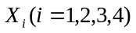(百元)是随机变量，经计算各种订购方案在不同需求情况下的获利如下表：
需求数量  订购方案 | 需求150本  （概率0.1） | 需求160本  （概率0.4） | 需求170本  （概率0.3） | 需求10本  （概率0.2）
订购150本获利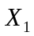 | 45 | 45 | 45 | 45
订购160本获利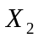 | 42 | 48 | 48 | 48
订购170本获利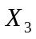 | 39 | 45 | 51 | 51
订购180本获利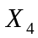 | 36 | 42 | 48 | 54
1、经销商应订购多少本挂历可使期望利润最大？（5分）
2、在期望利润相等的情况下，考虑风险最小（即方差最小）经销商应订购多少本挂历。（5分）

